这篇是快速教大家实现效果的步骤 ，也是PS中最普遍 最常用的小技巧！学会了，可以举一反三 灵活运用！菜鸟也可以变大神。

1、首先打开ps软件，可以选择一张你喜欢的图片 ，在文件（F）打开或者 把图片直接拖拽到PS中
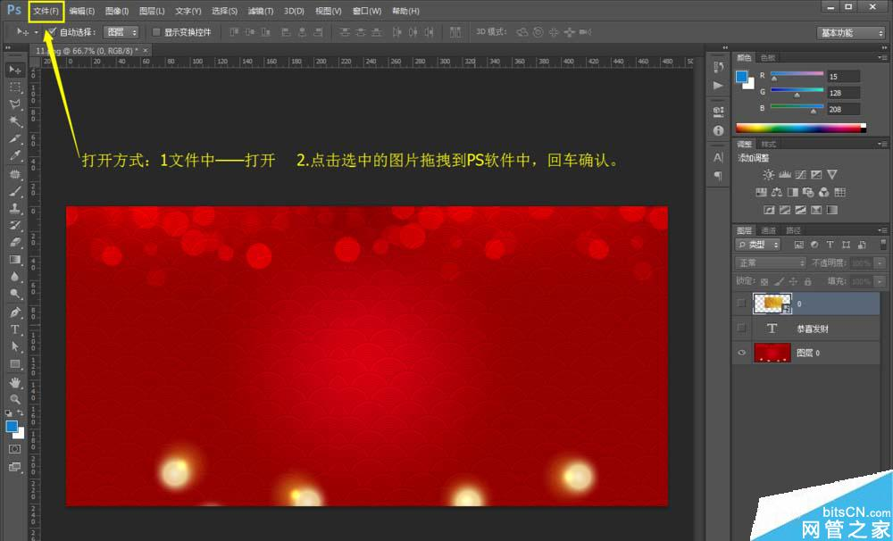
2、输入文字主题，调解文字大小字体（如文字位子不对，可以按上下左右简单移动）
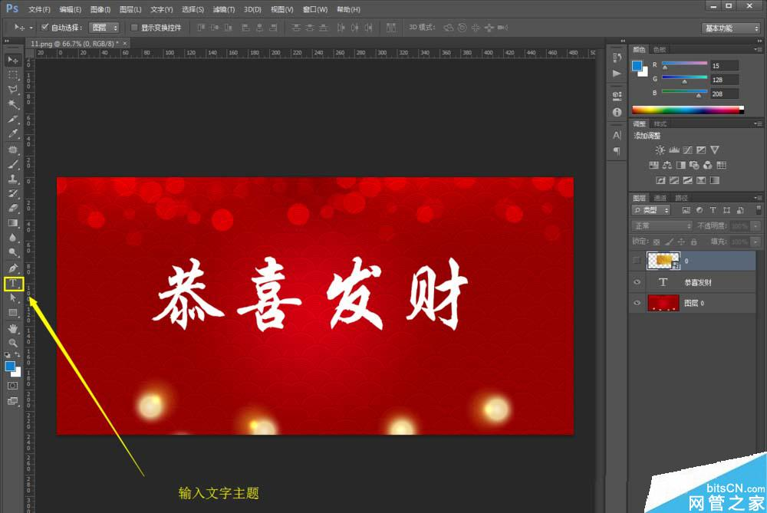
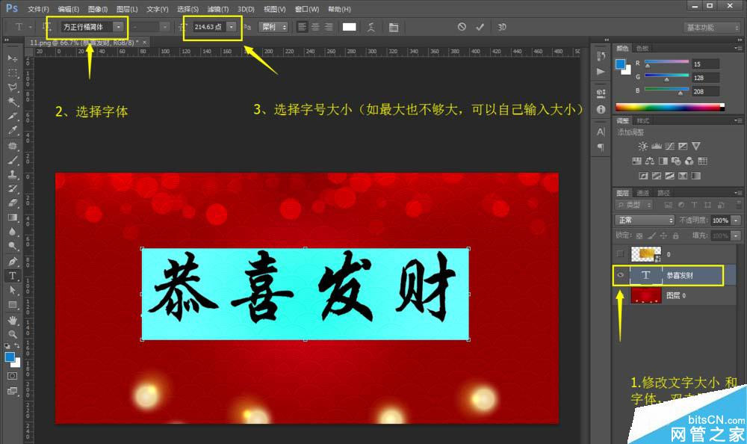
3、直接拖拽要嵌入文字的图片“金字素材”到画布中，回车确定 即可（如图片不够大，ctrl+T放大缩小到自己满意为止）
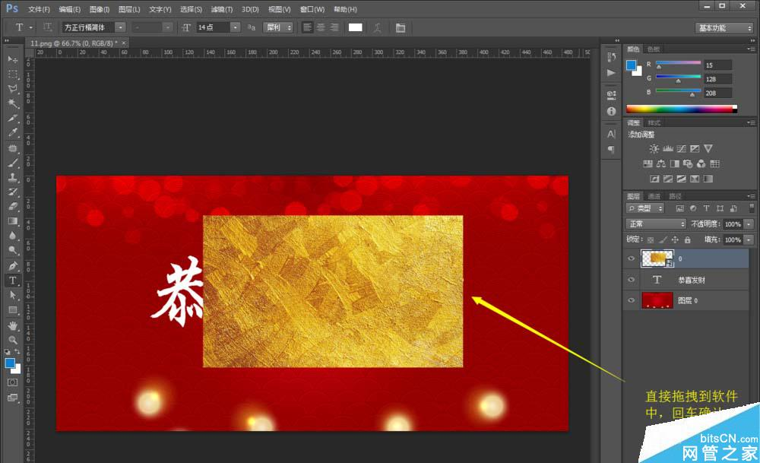
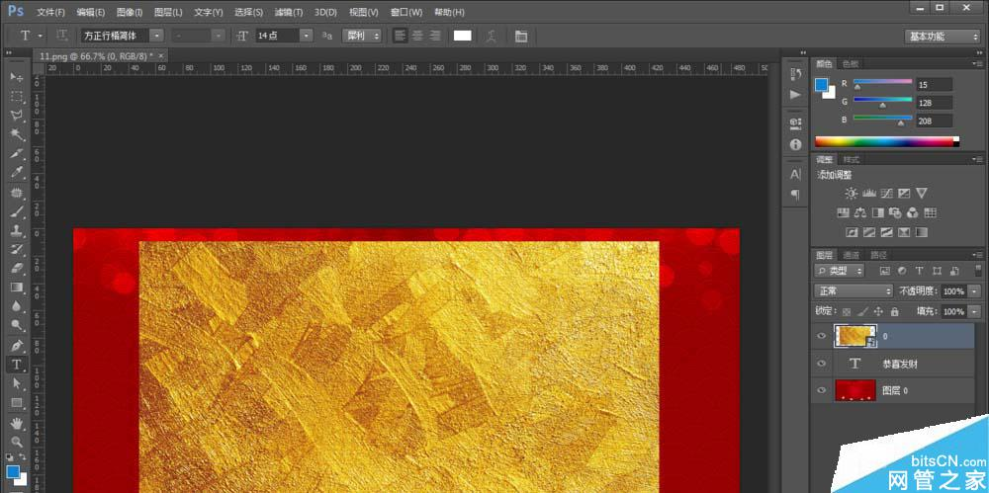
4、最关键的一步，鼠标悬停放在右侧图层上的同时，按住快捷键ctrl+Alt就会出现小箭头图标，这时点击，图片就嵌入文字里啦！！！
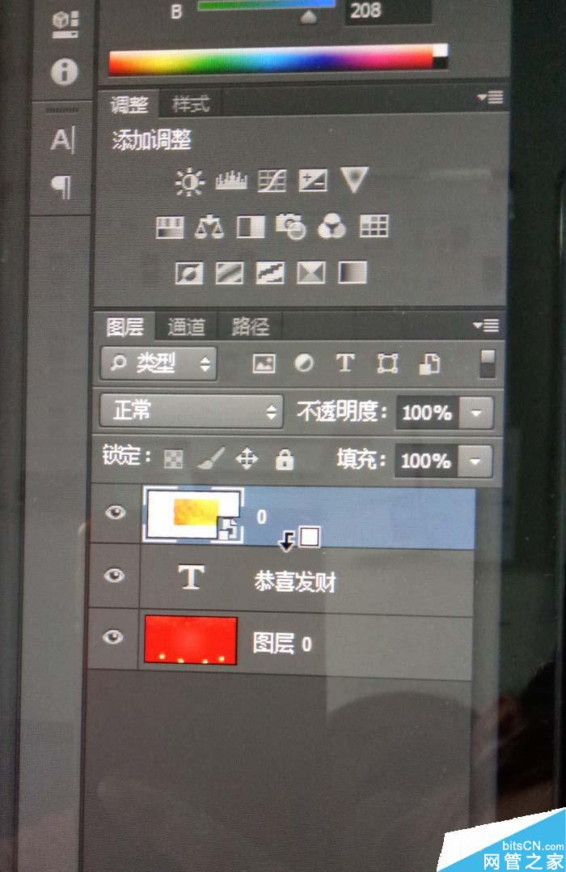
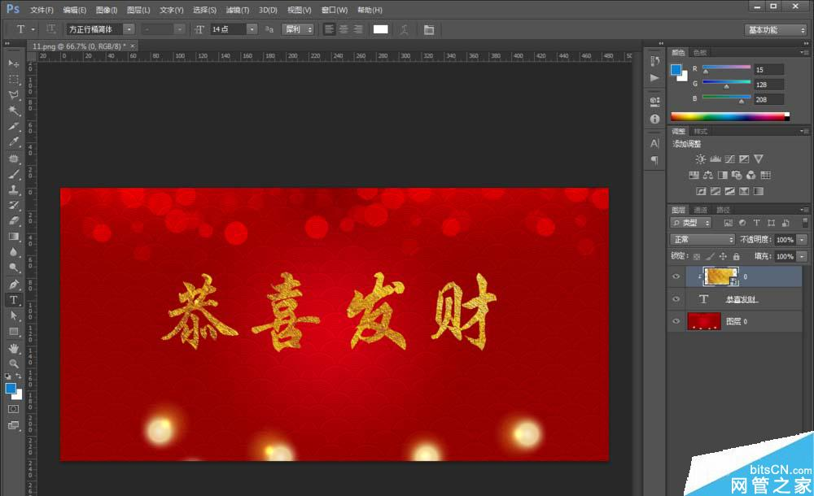
5、晋级，金字也能没有那么亮的情况下，我们可以调节它的亮度，右下角第4个工具中的亮度/对比度，调节亮度。用相同方法把亮度嵌入给文字！完成！
